NAND FLASH

以K9F1208U0M（下称K9）为例，K9每页528（256+256+16）bytes，

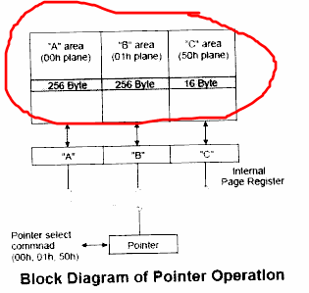

命令字为00时访问A区，命令字为01时访问B区，命令字为50时访问C区

1 命令、地址、数据通过8个IO输入输出

2 写入命令地址数据时，需要WE,CE同时拉低

3 命令锁存信号CLE、地址锁存信号ALE用来分辨所存地址或命令

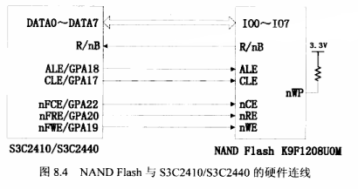

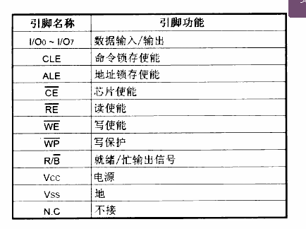

NAND FLASH 读数据：

1. 传输命令
2. 传输4个地址，分四次发
3. 读/写数据
4. 检查FLASH状态

nand flash

1. 初始化
2. 读ID
3. 读数据
4. 写数据
5. 擦除

1 初始化

nand flash的初始化需要根据时序图设置相应的时间。

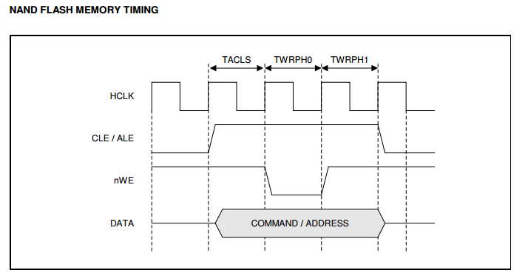

图1 S3C2440 nandflash控制器时序图

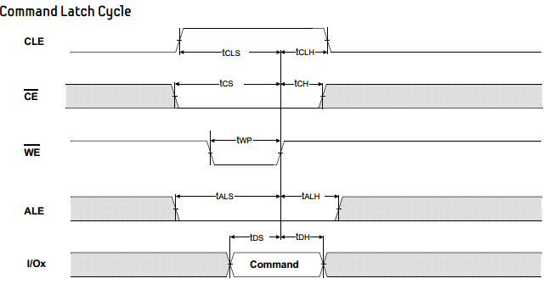

图2 K9F2G08U0C指令周期

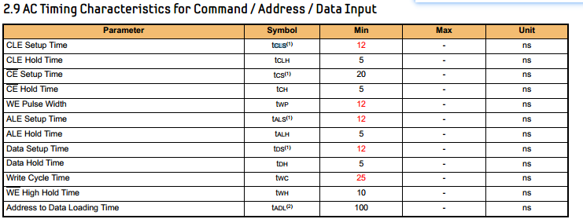

图3 时间参数

由图1得，TACLS为CLE/ALE到片选

3 read page

nand